2024年新课标全国Ⅰ卷数学

一、单选题
1．已知集合，则（ ）
A． B． C． D．
2．若，则（ ）
A． B． C． D．
3．已知向量，若，则（ ）
A． B． C．1 D．2
4．已知，则（ ）
A． B． C． D．
5．已知圆柱和圆锥的底面半径相等，侧面积相等，且它们的高均为，则圆锥的体积为（ ）
A． B． C． D．
6．已知函数为，在R上单调递增，则a取值的范围是（ ）
A． B． C． D．
7．当$x∈[0,2π]$时，曲线与的交点个数为（ ）
A．3 B．4 C．6 D．8
8．已知函数为的定义域为R，，且当时，则下列结论中一定正确的是（ ）
A． B．
C． D．

二、多选题
9．为了解推动出口后的亩收入（单位：万元）情况，从该种植区抽取样本，得到推动出口后亩收入的样本均值，样本方差，已知该种植区以往的亩收入服从正态分布，假设推动出口后的亩收入服从正态分布，则（ ）（若随机变量Z服从正态分布，）
A． B．
C． D．
10．设函数，则（ ）
A．是的极小值点 B．当时，
C．当时， D．当时，
11．造型可以做成美丽的丝带，将其看作图中曲线C的一部分.已知C过坐标原点O.且C上的点满足横坐标大于，到点的距离与到定直线的距离之积为4，则（ ）
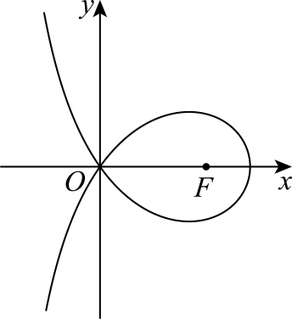
A． B．点在C上
C．C在第一象限的点的纵坐标的最大值为1 D．当点在C上时，

三、填空题
12．设双曲线的左右焦点分别为，过作平行于轴的直线交C于A，B两点，若，则C的离心率为 ．
13．若曲线在点处的切线也是曲线的切线，则 .
14．甲、乙两人各有四张卡片，每张卡片上标有一个数字，甲的卡片上分别标有数字1，3，5，7，乙的卡片上分别标有数字2，4，6，8，两人进行四轮比赛，在每轮比赛中，两人各自从自己持有的卡片中随机选一张，并比较所选卡片上数字的大小，数字大的人得1分，数字小的人得0分，然后各自弃置此轮所选的卡片（弃置的卡片在此后的轮次中不能使用）.则四轮比赛后，甲的总得分不小于2的概率为 .

四、解答题
15．记内角A、B、C的对边分别为a，b，c，已知，
(1)求B；
(2)若的面积为，求c．
16．已知和为椭圆上两点.
(1)求C的离心率;
(2)若过P的直线交C于另一点B，且的面积为9，求的方程．
17．如图，四棱锥中，底面ABCD，，．
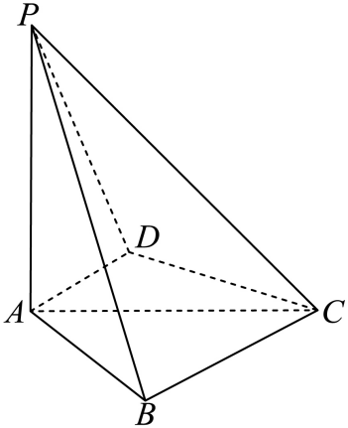
(1)若，证明：平面；
(2)若，且二面角的正弦值为，求．
18．已知函数
(1)若，且，求的最小值；
(2)证明：曲线是中心对称图形；
(3)若当且仅当，求的取值范围．
19．设m为正整数，数列是公差不为0的等差数列，若从中删去两项和后剩余的项可被平均分为组，且每组的4个数都能构成等差数列，则称数列是可分数列．
(1)写出所有的，，使数列是可分数列；
(2)当时，证明：数列是可分数列；
(3)从中一次任取两个数和，记数列是可分数列的概率为，证明：．

